PALABRAS A VOLEO: EL BURRITO
MARTÍN VALMASEDA
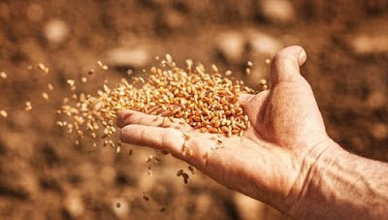
Parece que es, difícil echar un burro a volar pero ahora se trata echarlo voleo y con la ayuda del carpintero de Nazaret que lo usaba para llevar las herramientas. Ahora podemos verlo entre las nubes de la imaginación. Pues empezamos contándoles cuando el dicho carpintero Nazareno echó de menos al burro para entrar solemnemente en Jerusalén y les encargó a Pedro y Juan que fueran a alquilarlo por allí cerca.
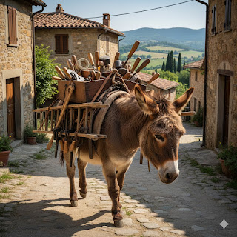
En el camino Pedro comentó con Juan"¡ qué cosas tiene este rabí !, si cerca de la casa de Simeón, el de los burros está la cuadra de Benisolím con unos caballos árabes preciosos más propios para un impacto publicitario ante el pueblo". Juanito tímidamente contestó: “Pero lo que dijo el jefe fué que...- Pedro le cortó - Tú déjame a mí que tengo experiencia de estas cosas; pronto llegaron a la cuadra de Benisolím.
Salom hermano tenemos un pequeño negocio ¿cuánto nos costaría llevarle un caballo, por ejemplo este blanco al rabí Jeshua de Nazaret?- Si el alquiler es por un día os le dejo por veinte denarios, ya echaba Pedro las manos a lo bolsa del dinero. Entonces sucedieron dos hechos extraños. Uno que cuando Benisolim agarró de la cuerda que llevaba el animal al cuello, este el airoso caballo árabe clavó las patas en el suelo y por más que el dueño y Pedro jalaban no había modo de mover al corcel que relinchaba como diciendo:
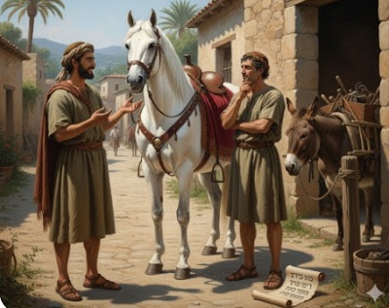
"de aquí no me mueve ni el sumo sacerdote". Al mismo tiempo se escuchó fuera del corral un fuerte rebuzno y apareció por la puerta moviendo las patas como si bailase, un burrito seguido por el dueño. Simeón.” Shalom vecinos exclamó éste ¿Qué sucede aquí que parece una rebelión de los animales? Pedro le explicó las causas de la rebelión mientras el apóstol Juanito canturreaba en voz baja "bienaventurados los pobres porque de ellos es el reino de los animales ... y los mansos porque dominarán la tierra. Total que el dueño del burrito se lo prestó gratis porque él era amigo del rabí nazareno y al volveré con el burrito que bailoteaba; Juan le prometió a Pedro que no le diría nada a Jesús porque se iba a reír de él y entre las carcajadas le volvería a llamar satanás

https://www.todos-uno.org/2025/12/palabras-voleo-el-burrito.html

